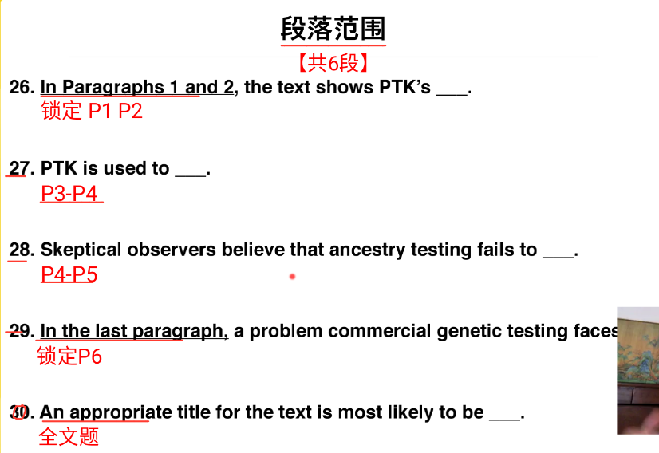

第26题：
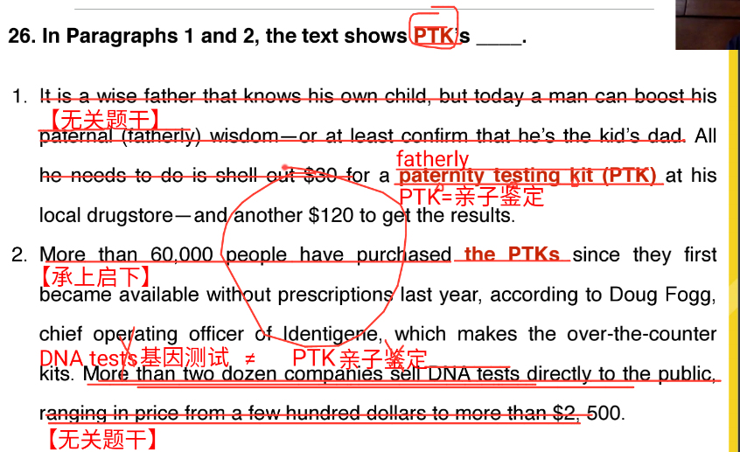
分析：
基因测试 ≠ 亲子鉴定，基因检测包括的范围要广一些，因此第2段的最后一句无关题干。

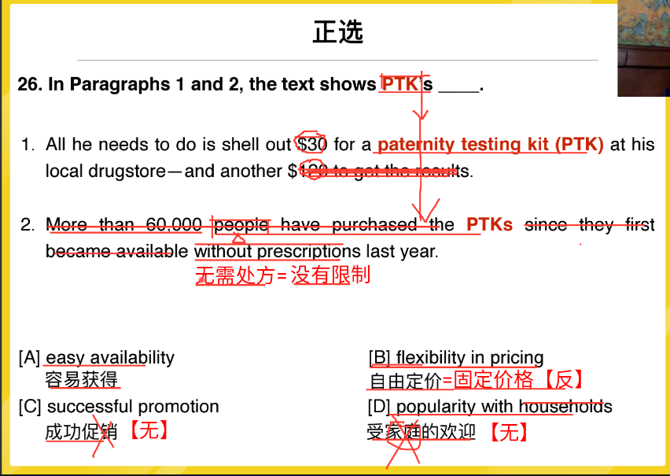
分析：
①无需处方 就是 没有限制，就是容易获得的意思。
②People与household不能够划等号。

第1段精读：
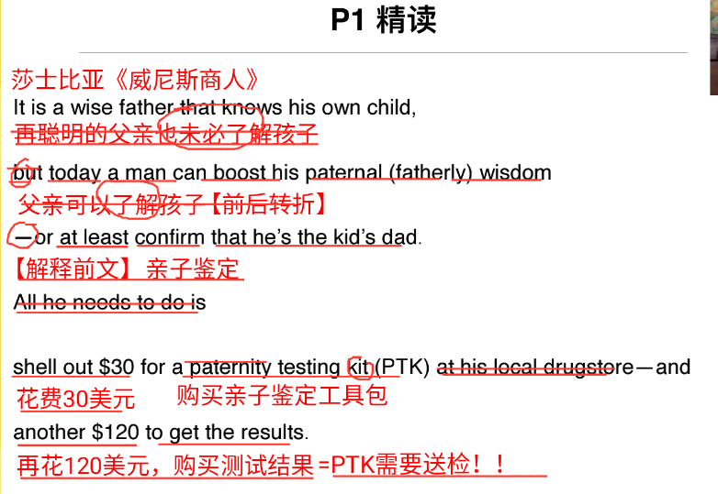

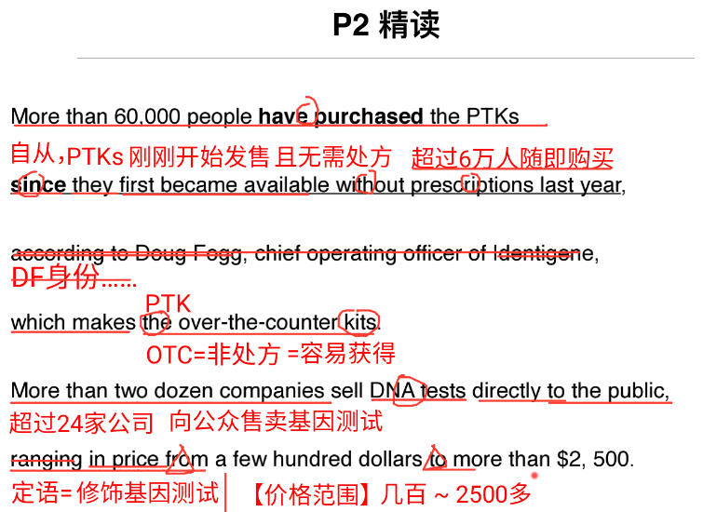

第27题：
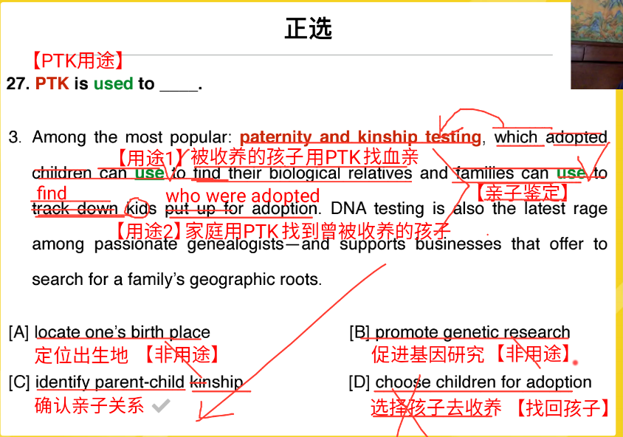

第3段精读：
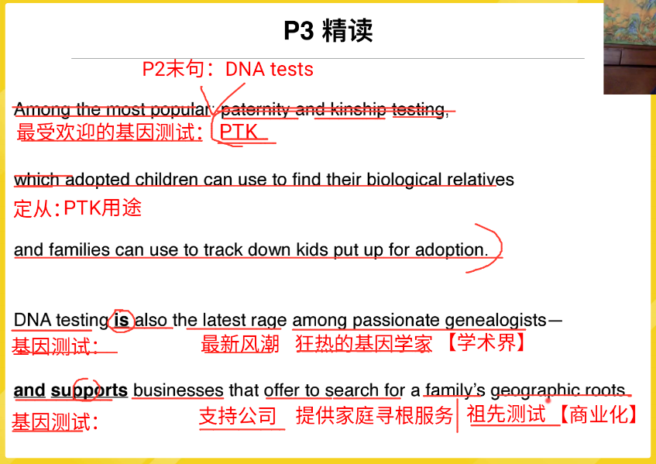
分析：
第一句其实是个一个倒装的，“among the most popular”是为“表语”，paternal and kinship testing，which”为主语，应该是为“paternal and kinship testing，which …… is among the most”。这里是由于主语太长了，因此采用了倒装，将表语提前了。

第4段精读：
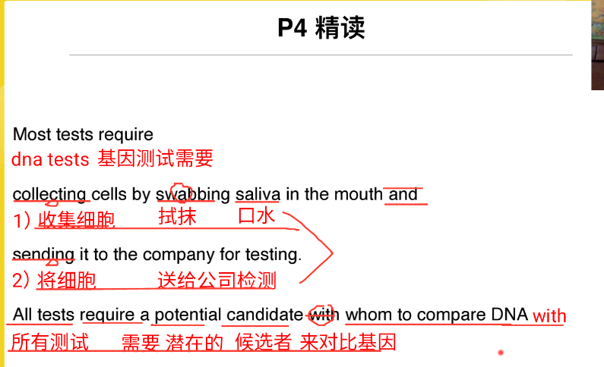
分析：
最后一句是为一个定语从句，应该是为“with whom”，这里的“whom”指代的就是前面的“candidate”。

第3段、第4段段落框架：
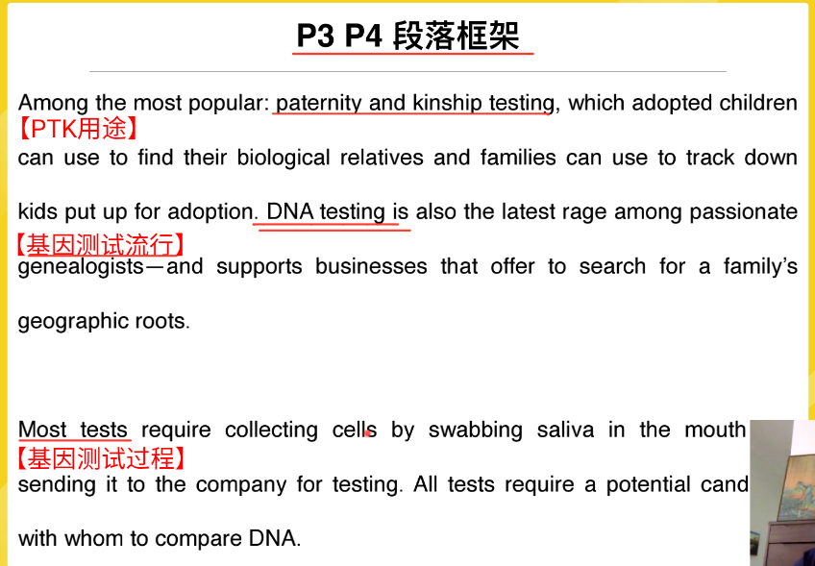

第28题：
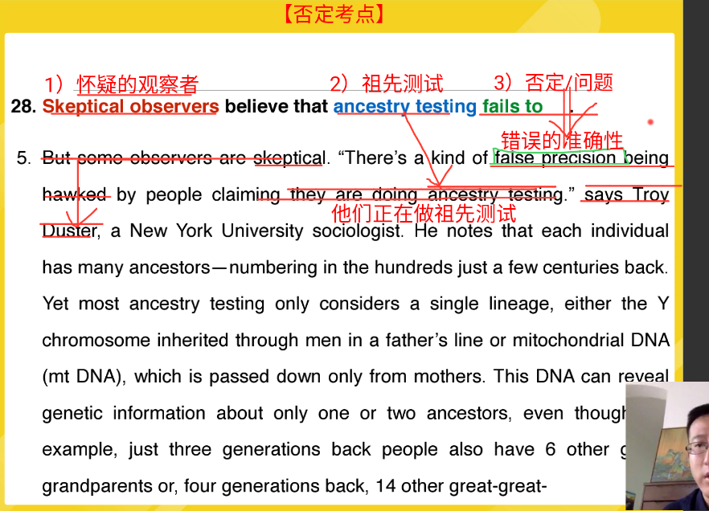

第5段精读：
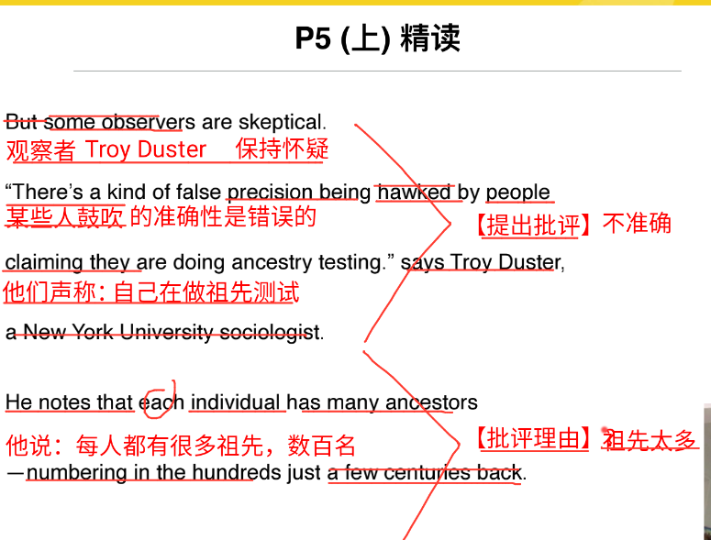
分析：
第一句是 转折后+some observers，因此不是作者的观点，而是“some observers”的观点。

对应关系：
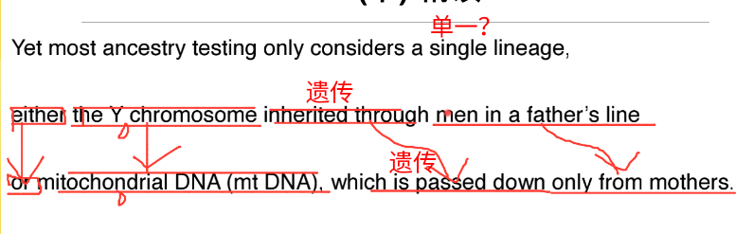
①这里的“单一”对应了下面的“either or”。
②“Y chromosome”对应了“mitochondrial DNA（mt DNA）”；“inherited through”对应了下文中的“is passed through”；“men in a father’s line”对应了下文的“only from mothers”。（瞻前顾后，生词就会昭然若揭）

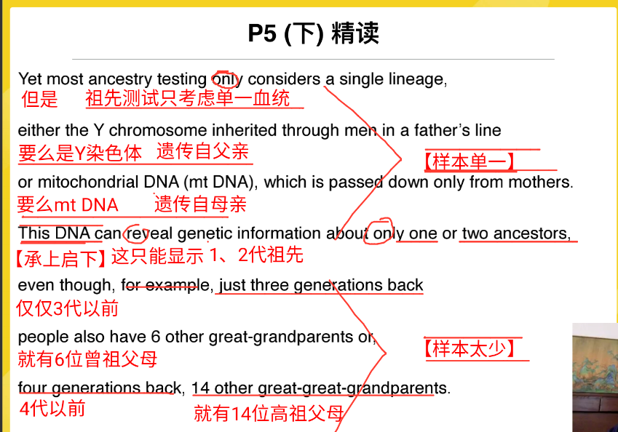

第5段中表示否定态度的词：
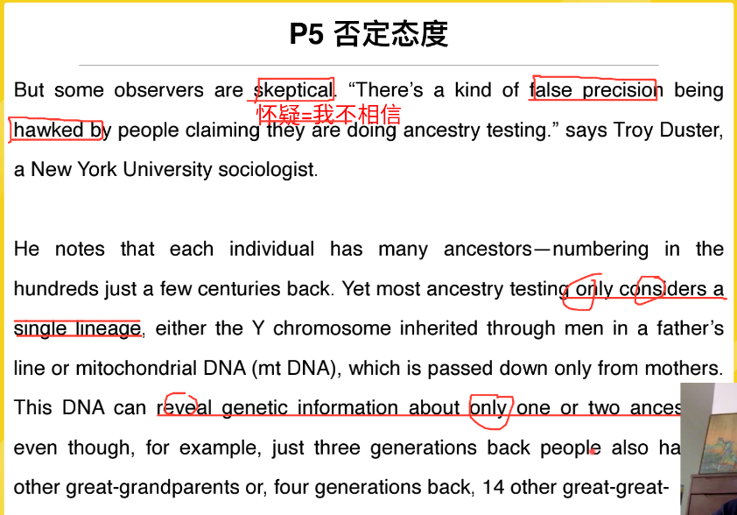
上文中的“skeptical”表示“怀疑”，是否定态度；“false precision”为“不准确”，是否定态度；“hawked”表示“被鼓吹”，是否定态度；“only consider a single lineage”表示“仅仅考虑了单一血统”，是否定态度；“reveal genetic information about only one or two ancestors”表示“仅仅只能够揭示一两个祖先”，是否定态度。

第5段段落框架：
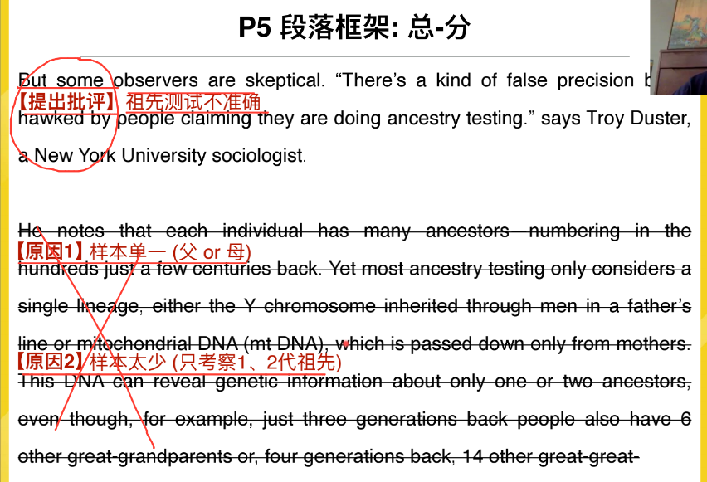

第28题：
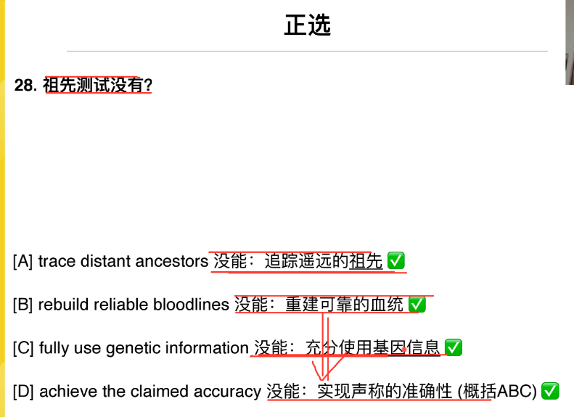
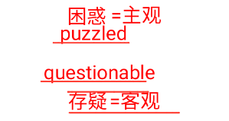

第29题：
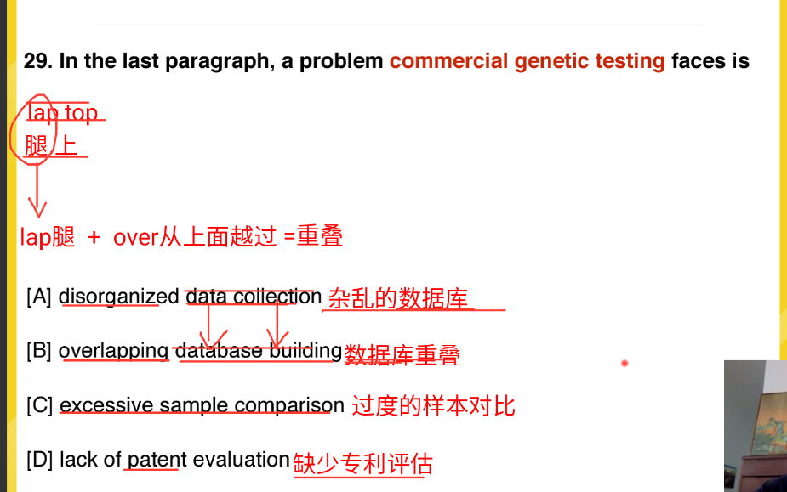
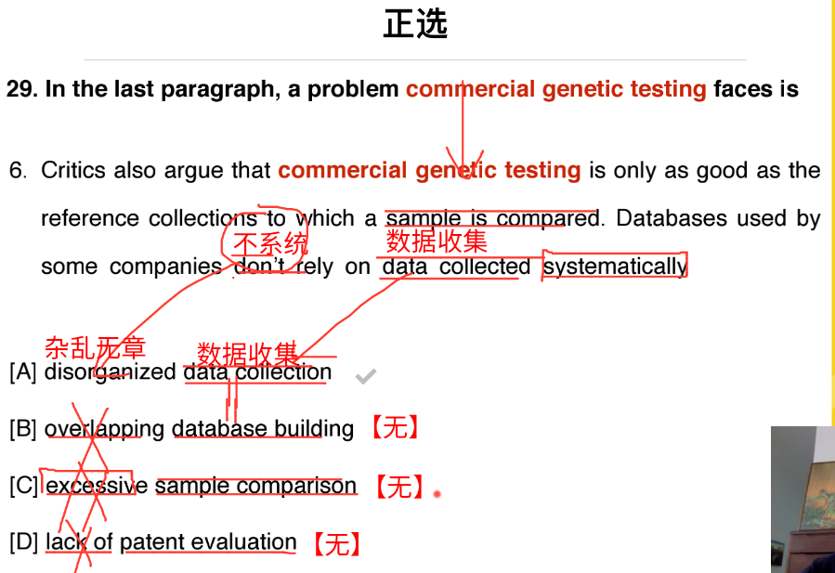
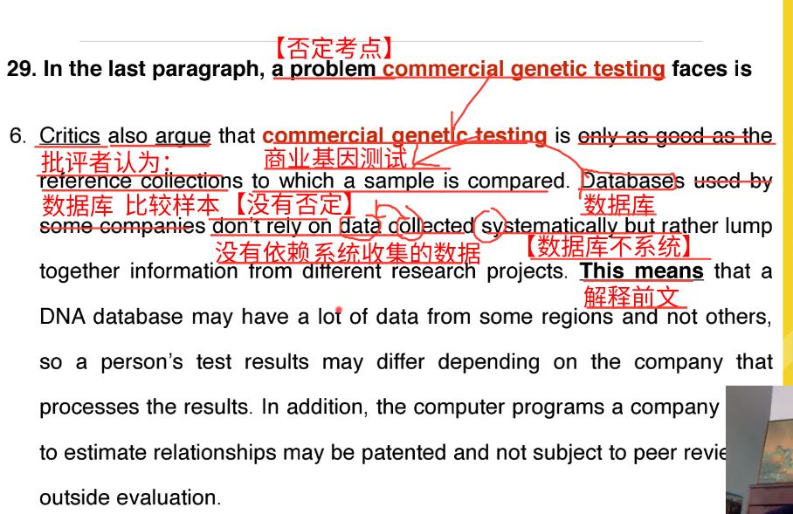
注意：
Problem是为一个否定考点的。

第6段精读：
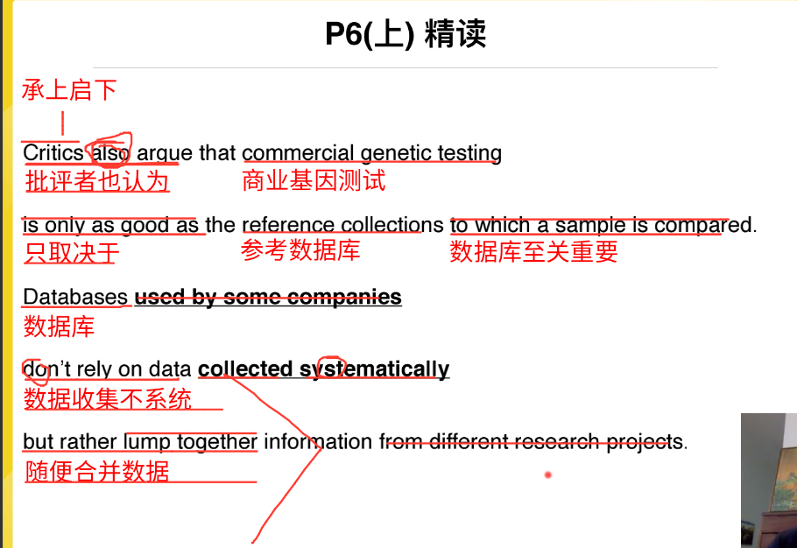
分析：
to which是一个“定语从句”的，由“to+which”构成。即是“a sample is compared to the reference collections”，表示“什么样的数据库”。
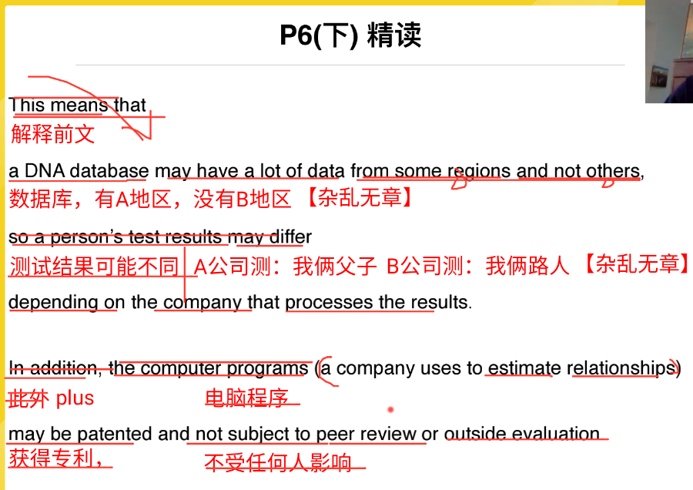

第6段段落框架：
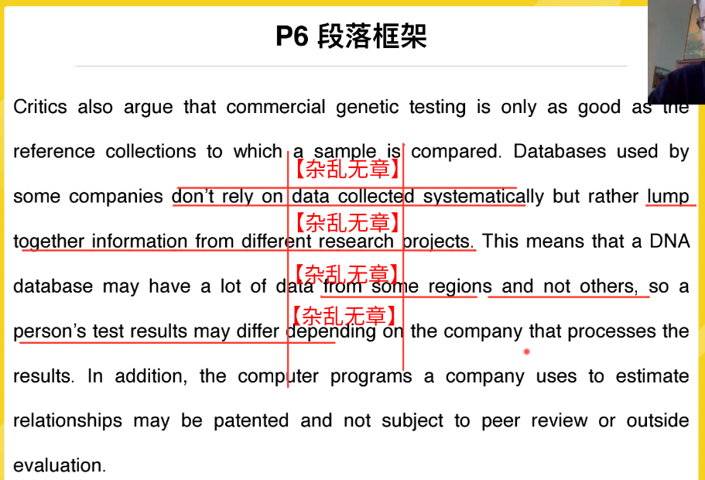

第30题：
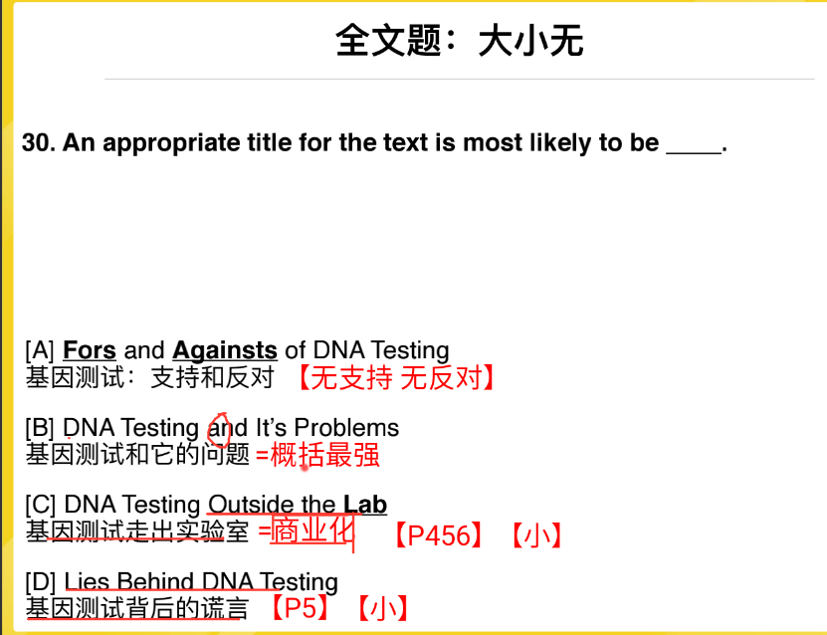
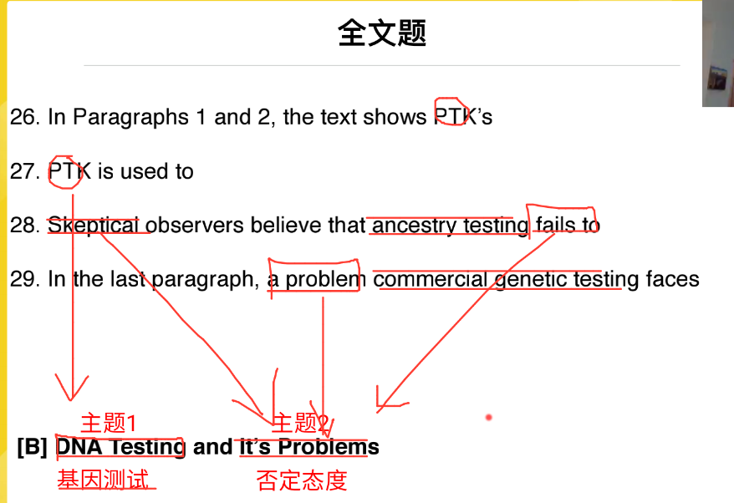

全文框架：
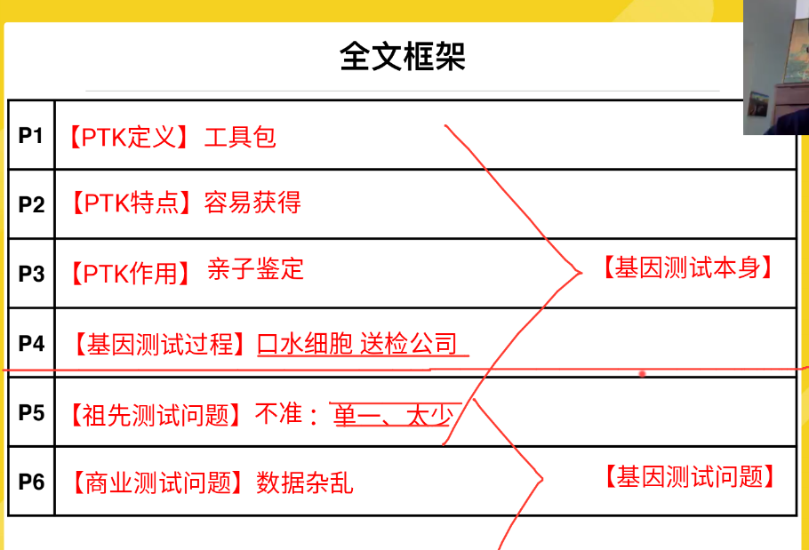

全文翻译：
